搜房app7.2.2二手房需求文档

二、电商需求

2.1我的二手房

2.1.1我的交易
本期交易只修改北京的页面。

2.1.1.1我的交易页面
- 分为两个tab标签，“我的交易”与“我的保障”，将7.2.1期的交易中的列表内容整体迁移到“我的保障”中；
- “我的交易”中展示购房者或业主的合同列表，按照合同创建的时间先后排序，最近的在最上面；
- “我的交易”展示字段：合同涉及房源的缩略图、房源名称以及交易编号，点击进入交易详情页。
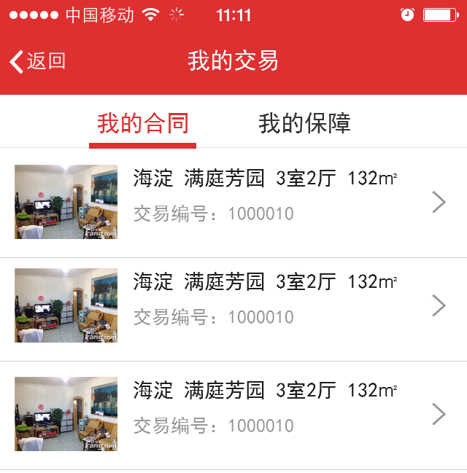

2.1.1.2基本字段分类
家庭类型：
本地户籍家庭
外埠家庭
持本市工作居住证家庭
港澳台家庭
外籍家庭
驻地部队现役军人家庭
纳税满五家庭
社保满五家庭
其他

婚姻状况有：
已婚
未婚
离异
丧偶

产权性质有：
商品房
经济适用房
商业用房
已购公房
央产房
按经济适用房管理

贷款类型有：
全款
公积金贷款
商业贷款
组合贷款

客户/业主委托代理
是
否

客户/业主证件变更
是
否

2.1.1.3购房者的交易详情页
（1）页面顶端展示内容：房源缩略图、房源名称、交易编号。
（2）展示合同交易的整个步骤流程，步骤分为三种状态：已完成、当前正在进行、尚未进行。
- 已完成的步骤显示“已完成”，默认折叠状态，点击可展开；
- 当前正在进行的步骤默认展开，显示当前步骤下购房者需要提交的资料或提示内容，以及拨打联系人电话按钮等；
- 尚未进行的步骤默认折叠状态，点击可展开查看详情。
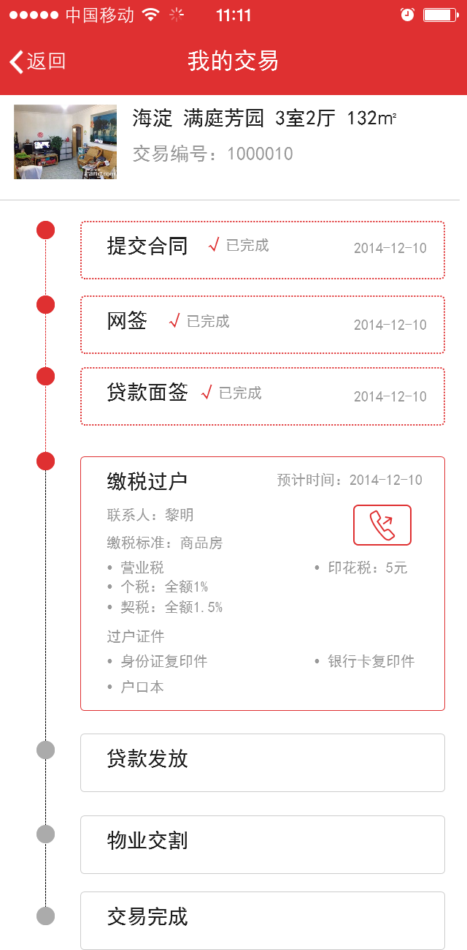
（3）步骤流程：
合同已提交——网签——贷款面签——银行批贷——缴税过户——贷款发放——交易完成

各种贷款方式显示的步骤：
步骤 | 全款 | 公积金贷款 | 商业贷款 | 组合贷款
合同已提交 | √ | √ | √ | √
网签 | √ | √ | √ | √
贷款面签 |  | √ | √ | √
银行批贷 |  |  | √ | √
缴税过户 | √ | √ | √ | √
贷款发放 |  |  | √ | √
交易已完成 | √ | √ | √ | √

（4）各个步骤显示字段
- 合同已提交：步骤名称、联系人、电话图标、购房资质审核资料
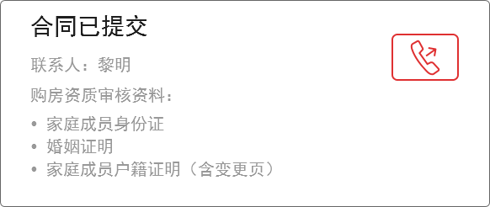
其中购房者的购房资质审核资料跟购房者的家庭类型、婚姻状况相关。
购房资格审核资料名称 | 权限
客户身份证件
客户户口证件
客户家庭成员身份证件 | 婚姻状况-已婚、离异
客户婚姻证明 | 婚姻状况-已婚、离异
客户家庭成员户籍证件 | 婚姻状况-已婚、离异
客户连续交税证明 | 家庭类型-纳税满五、社保满五家庭
购房者暂住证件 | 家庭类型-外埠家庭
购房者工作居住证明 | 家庭类型-持本市工作居住证家庭
客户军官（警）身份证 | 家庭类型-驻地部队家庭
客户军官（警）证 | 家庭类型-驻地部队家庭
客户部队身份证明 | 家庭类型-驻地部队家庭
护照原件及翻译件 | 家庭类型-外籍家庭
港澳台通行证 | 家庭类型-港澳台家庭
涉外审批表 | 家庭类型-港澳台及外籍家庭
境外个人在境内居留状况证明 | 家庭类型-港澳台及外籍家庭

- 网签：步骤名称、联系人、电话图标、网签金额、贷款金额、贷款类型
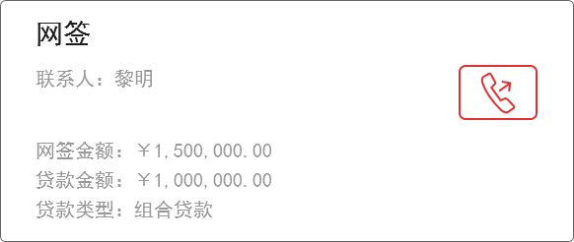

- 贷款面签：步骤名称、联系人、电话图标、预计时间、贷款资料
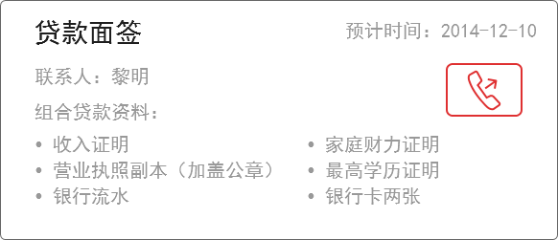
面签资料跟购房者的婚姻状况、家庭类型、是否变更证件、找代理以及贷款类型有关系。
资料名称 | 权限
客户身份证件
客户户口证件
客户家庭成员身份证件 | 婚姻状况-已婚、离异
客户婚姻证明 | 婚姻状况-已婚、离异
客户家庭成员户籍证件 | 婚姻状况-已婚、离异
客户连续交税证明 | 家庭类型-纳税满五、社保满五家庭
购房者暂住证件 | 家庭类型-外埠家庭必填
购房者工作居住证明 | 家庭类型-持本市工作居住证家庭必填
客户军官（警）身份证 | 家庭类型-驻地部队家庭必填
客户军官（警）证 | 家庭类型-驻地部队家庭必填
客户部队身份证明 | 家庭类型-驻地部队家庭必填
护照原件及翻译件 | 家庭类型-外籍家庭必填
港澳台通行证 | 家庭类型-港澳台家庭必填
涉外审批表 | 家庭类型-港澳台及外籍家庭必填
境外个人在境内居留状况证明 | 家庭类型-港澳台及外籍家庭必填
客户证件变更证明 | 有变更
客户委托代理协议 | 有代理
客户委托代理人证件 | 有代理
大学本科以上学历证明 | 贷款类型-公积金、组合贷款必填
职称证明 | 贷款类型-公积金、组合贷款必填
职位证明 | 贷款类型-公积金、组合贷款必填
收入证明 | 贷款类型-公积金、商贷、组合贷款

- 银行批贷：步骤名称、联系人、电话图标、批贷金额、批贷银行
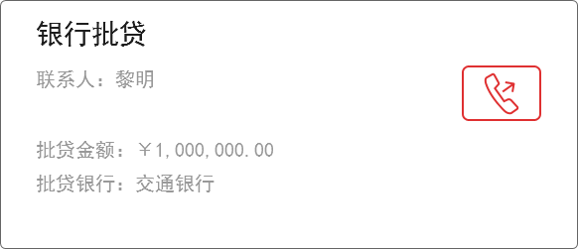
- 缴税过户：步骤名称、联系人、电话图标、缴税标准、过户证件
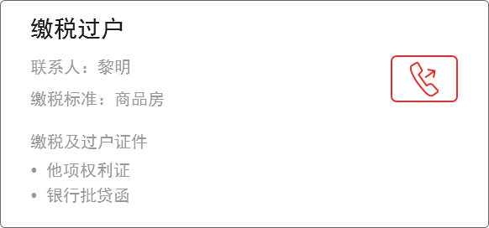
缴税标准显示房源的产权性质。
过户证件跟家庭类型、婚姻类型、是否代理、证件有无变更有关系：
资料名称 | 权限
客户身份证件
客户户口证件
客户家庭成员身份证件 | 婚姻状况-已婚、离异
客户婚姻证明 | 婚姻状况-已婚、离异
客户家庭成员户籍证件 | 婚姻状况-已婚、离异
客户证件变更证明 | 有变更
客户委托代理协议 | 有代理
客户委托代理人证件 | 有代理
批贷函
他项权利证
新房产证
领证通知单

- 贷款发放：步骤名称、联系人、电话图标、预计时间、申请金额、申请银行、发放金额。
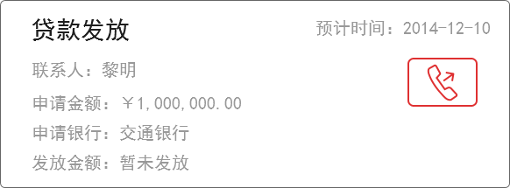
- 交易已完成：步骤名称


2.1.1.4业主的交易详情页
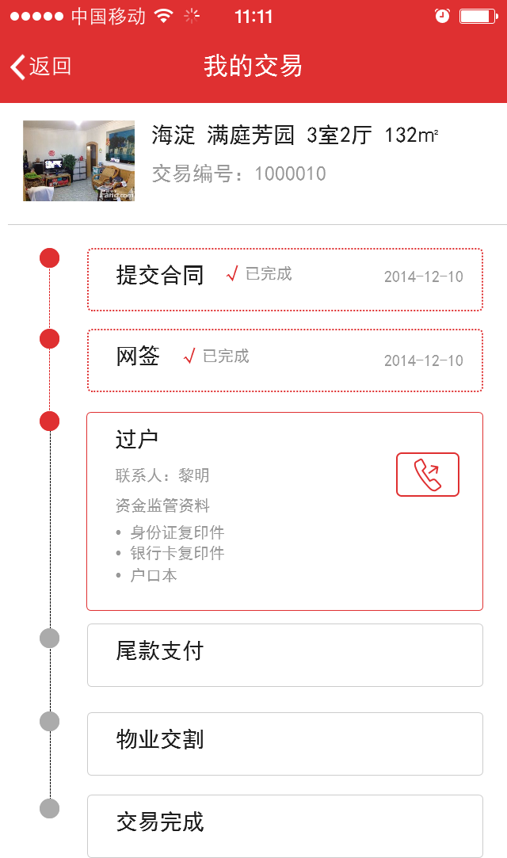
（1）页面顶端展示内容：房源缩略图、房源名称、交易编号。
（2）展示合同交易的整个步骤流程，步骤分为三种状态：已完成、当前正在进行、尚未进行。
- 已完成的步骤显示“已完成”，默认折叠状态，点击可展开；
- 当前正在进行的步骤默认展开，显示当前步骤下购房者需要提交的资料或提示内容，以及拨打联系人电话按钮等；
- 尚未进行的步骤默认折叠状态，点击可展开查看详情。

（3）步骤流程：合同已提交——网签——过户——尾款支付——交易已完成
各种贷款方式显示的步骤：
步骤 | 全款 | 公积金贷款 | 商业贷款 | 组合贷款
提交合同 | √ | √ | √ | √
网签 | √ | √ | √ | √
过户 | √ | √ | √ | √
尾款支付 |  |  | √ | √
交易完成 | √ | √ | √ | √

- 合同已提交：步骤名称、联系人、电话图标、房屋核验资料
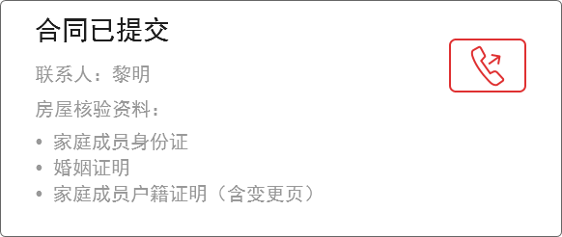
业主的房屋核验资料跟婚姻状况、是否代理、产权性质有关：
房屋核验资料名称 | 权限
业主身份证件
业主户口本
业主房屋产权所有证
业主婚姻证明 | 若“婚姻状况”选择已婚，则必传
业主配偶身份证明 | 若“婚姻状况”选择已婚，则必传
业主离婚证 | 若“婚姻状况”选择离异，则必传
业主离婚协议 | 若“婚姻状况”选择离异，则必传
业主配偶死亡证明 | 若“婚姻状况”选择丧偶，则必传
业主财产继承公证 | 若“婚姻状况”选择丧偶，则必传
业主委托代理协议 | 有代理
业主代理人证件 | 有代理
放弃回购证明 | 产权性质为经济适用房
央产房上市审批表 | 产权性质为央产房

- 网签：步骤名称、联系人、电话图标、网签金额、贷款金额、贷款类型
- 过户：步骤名称、联系人、电话图标、资金监管资料
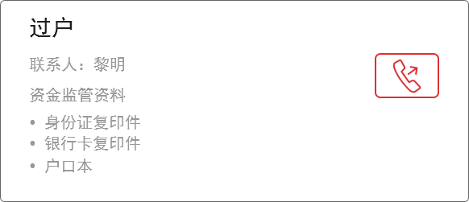
业主的过户资料跟婚姻状况、是否代理、产权性质有关：
业主过户资料名称 | 权限
业主身份证件
业主户口本
业主婚姻证明 | 若“婚姻状况”选择已婚，则必传
业主配偶身份证明 | 若“婚姻状况”选择已婚，则必传
业主离婚证 | 若“婚姻状况”选择离异，则必传
业主离婚协议 | 若“婚姻状况”选择离异，则必传
业主配偶死亡证明 | 若“婚姻状况”选择丧偶，则必传
业主财产继承公证 | 若“婚姻状况”选择丧偶，则必传
业主房屋产权所有证
业主委托代理协议 | 有代理
业主代理人证件 | 有代理

- 尾款支付：步骤名称、联系人、电话图标、支付金额、支付银行
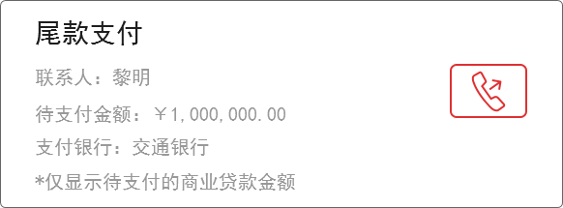
- 交易已完成：步骤名称


2.1.2我的举报
1、将“我的举报”入口挪至“我的二手房”页面中，内容不变。
2、“我的二手房”页面，将“我的预约”、“我的交易”、“我要卖房”放在一组；“房源推荐”、“我的收藏”、“我的浏览”、“我的举报”放在一组；“购房能力评估”本期先去掉，如下图

新排列方式 原来的位置
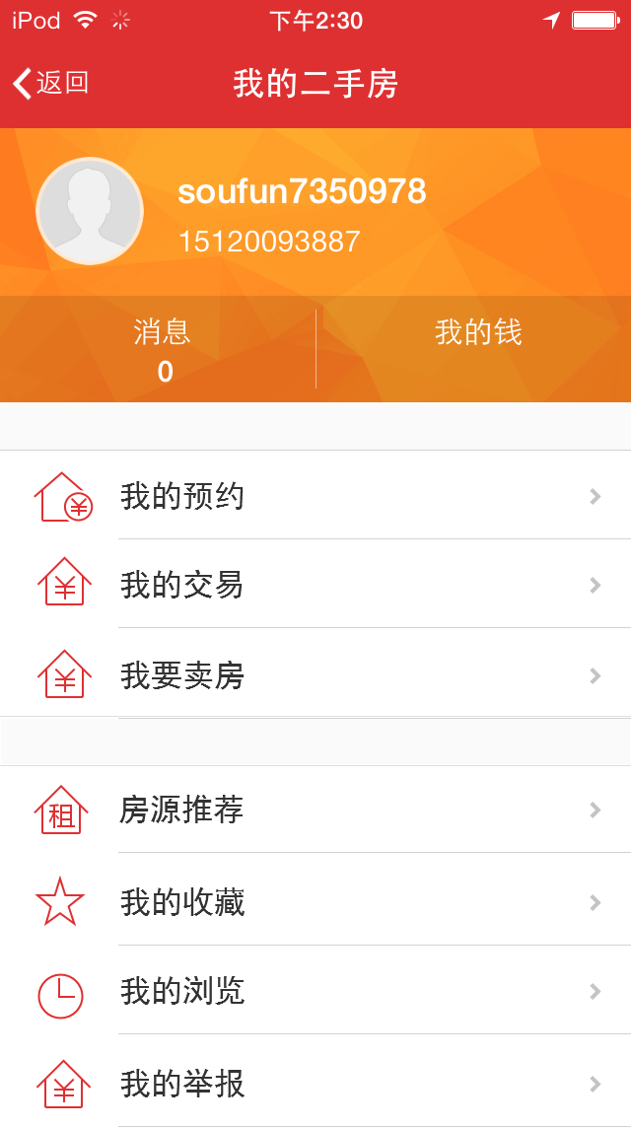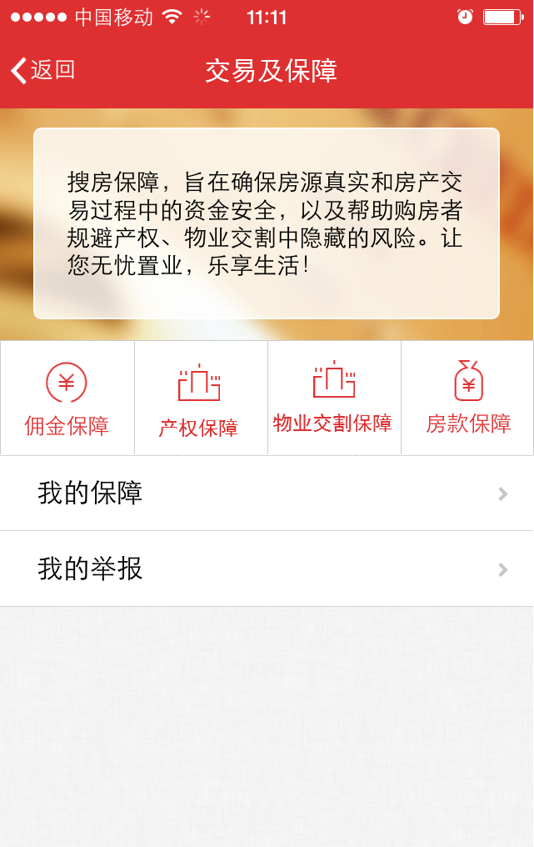

2.1.2我的二手房上期公共需求修改
1、纯二手房用户，点击“我的搜房”直接进入我的二手房页：
- 有预约/交易记录用户：展示最多五条预约/交易记录出来，点击进入预约列表或交易详情页（下图左）；
- 发布过委托房源用户：展示最多五条委托房源出来，点击进入委托管理页（下图左）；
- 无以上行为用户：展示现有样式不变（下图右）
- 我的收藏/浏览/房源推荐，始终显示
2、预约记录的显示规则：当预约处于“预约已提交”、“预约已确认”状态时，根据预约的状态生成时间（不是预约生成时间，如购房者11月11日提交一条预约，11月12日网销确认，那么预约生成时间是11月11日，“预约已提交”状态生成的时间是11月11日，“预约已确认”状态的生成时间是11月12日），按照时间由近到远，显示预约生成时间为7个自然日内的前5条预约记录。
3、预约记录的显示字段：
【预约已提交状态】，经纪人头像、房源名称、预约状态名称、“正在为您分配带看人”文字；
【预约已确认状态】，经纪人头像、房源名称、预约状态名称、带看人、打电话按钮、写评价按钮（已评价则不显示）。
4、“我的交易”显示规则：显示前5条“我的合同”标签页内的信息，显示字段：房源名称、缩略图、交易编号。

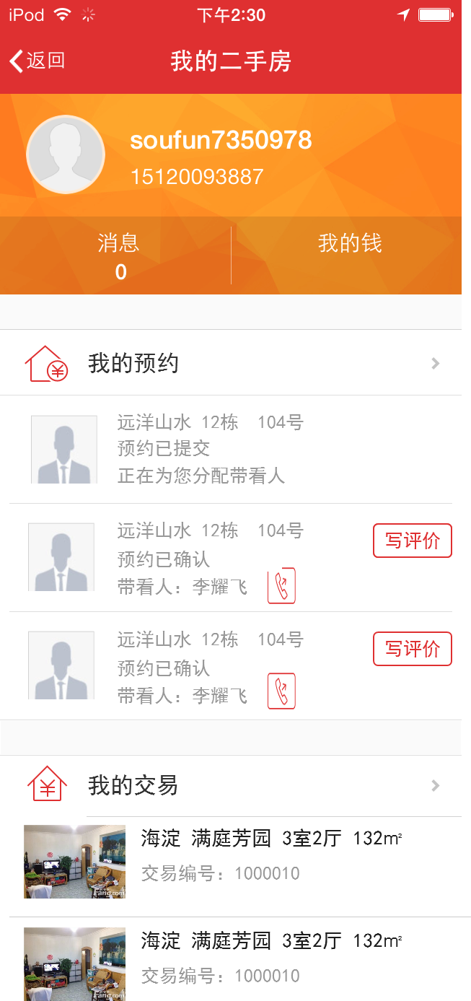

2.2委托房源详情页

修改后的委托房源页面：
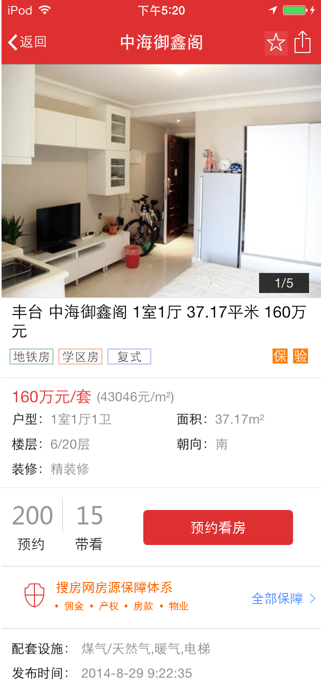
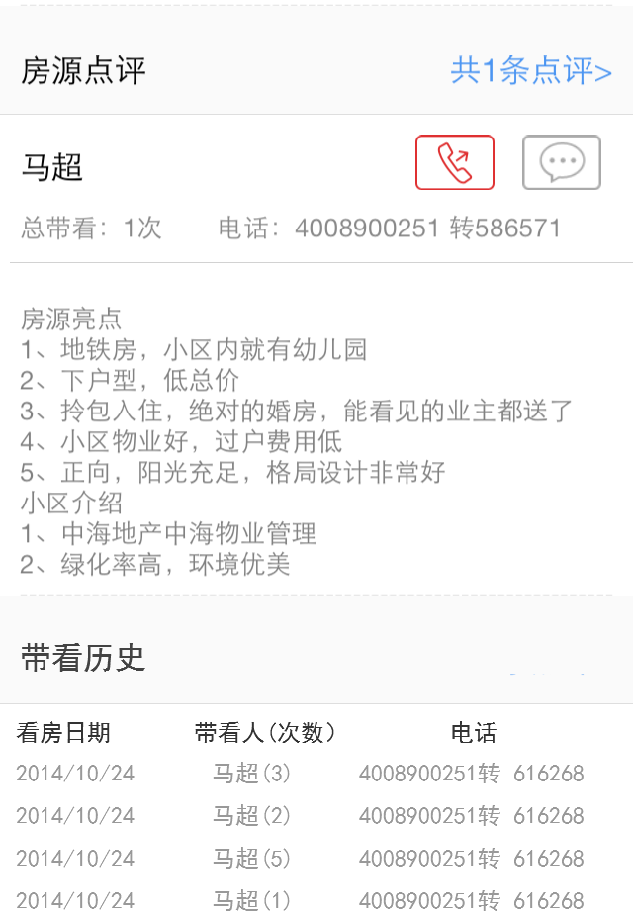
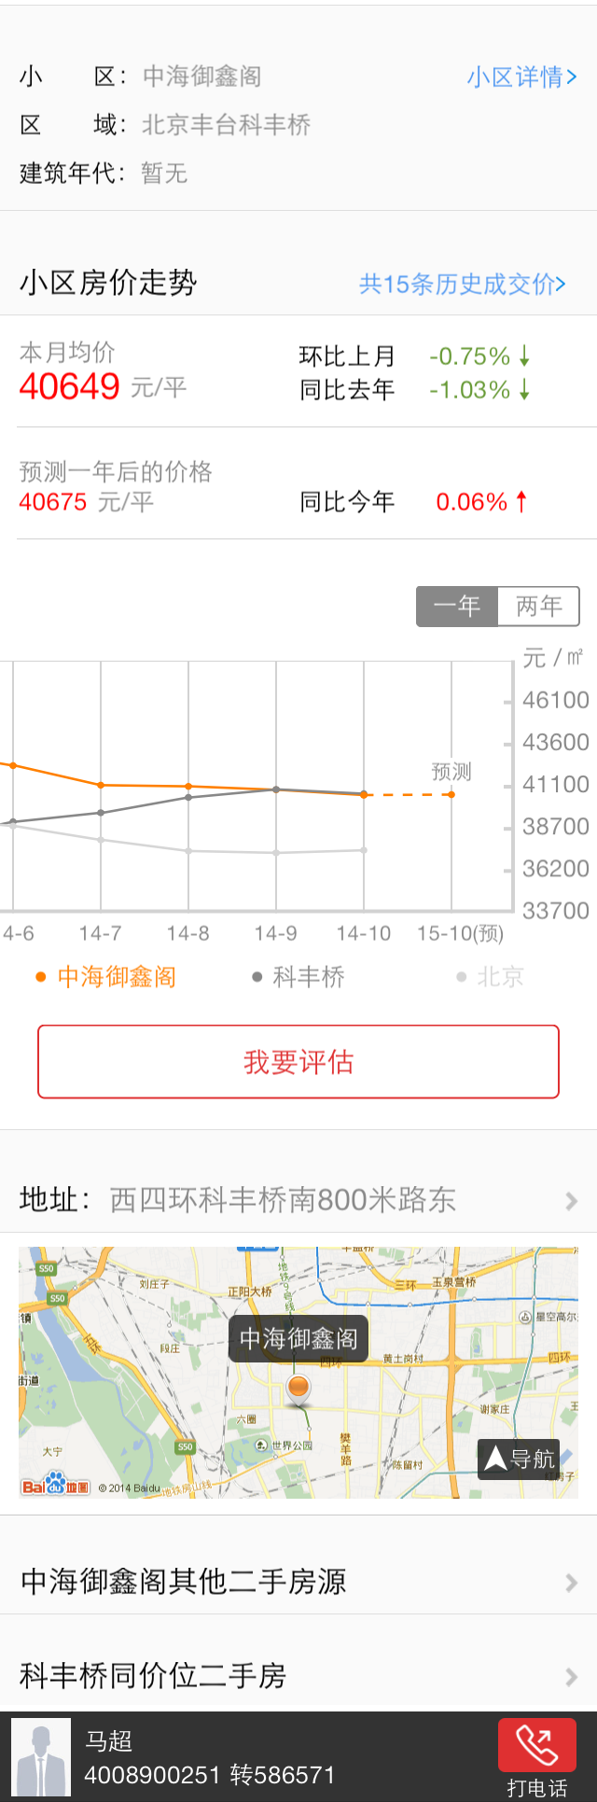

2.2.1修改预约方式
【现有的预约方式】
Step1：填写看房时间、姓名、手机号
Step2：点击“预约看房”按钮

【修改后的预约方式】
Step1：点击“预约看房”按钮
Step2：判断该用户是否登录状态，已登录则直接提交预约，并toast提交结果；如果未登录则跳转至手机号快速登录页面，登录成功后提交预约，并返回委托详情页，toast提交结果成功为“预约成功”，失败为“预约失败”。

修改原因：
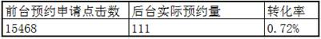
预约转化率很低，一方面说明使用搜房网客户端的网友多数为浏览信息的人，真正线上预约意愿不强；
另一方面，预约入口重，无论是否登录均需输入手机号、姓名和看房时间，用户可能不愿提交预约申请。
因此简化预约流程，登录后点击预约按钮即完成预约，然后由网销跟进。

下图左-现有的预约方式 下图右-修改后的预约方式
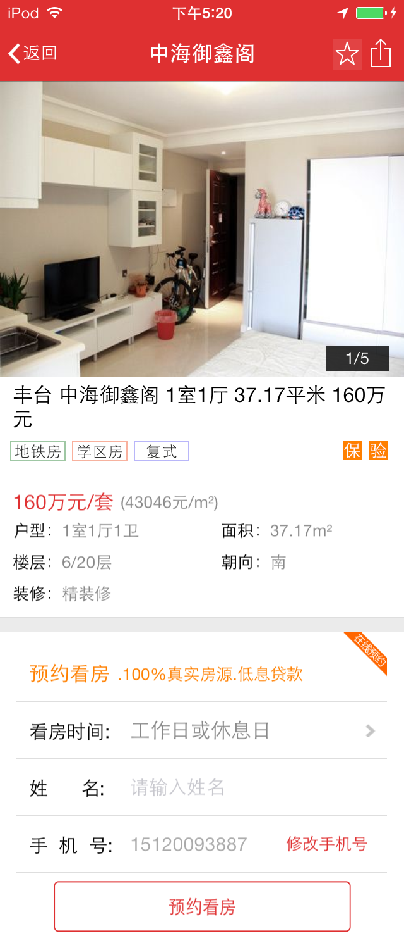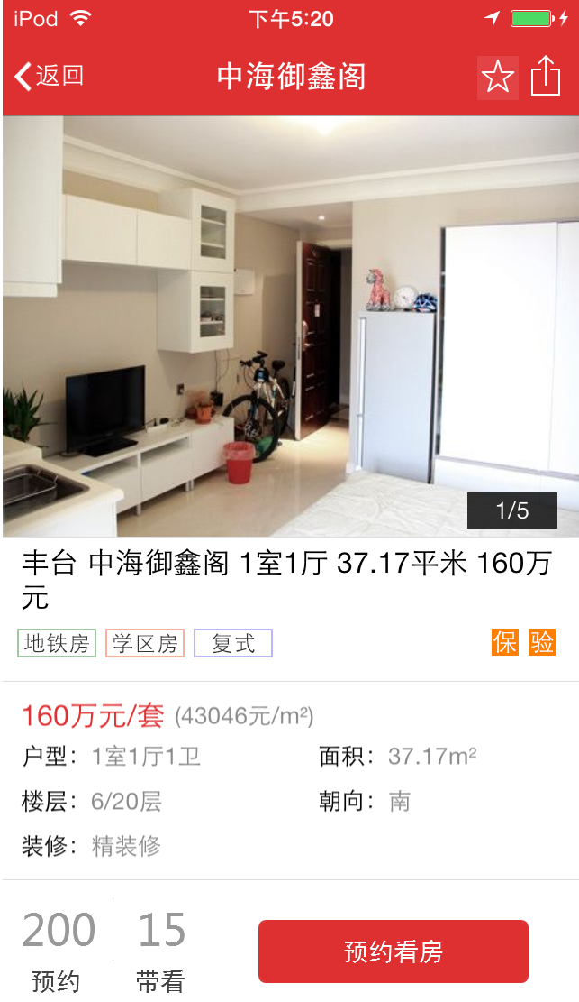

1、增加该房源的总预约数和总带看数；
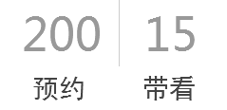

2、点击预约看房后先判断登录，如果用户没有登录，则自动跳转至手机号快速登录页面：
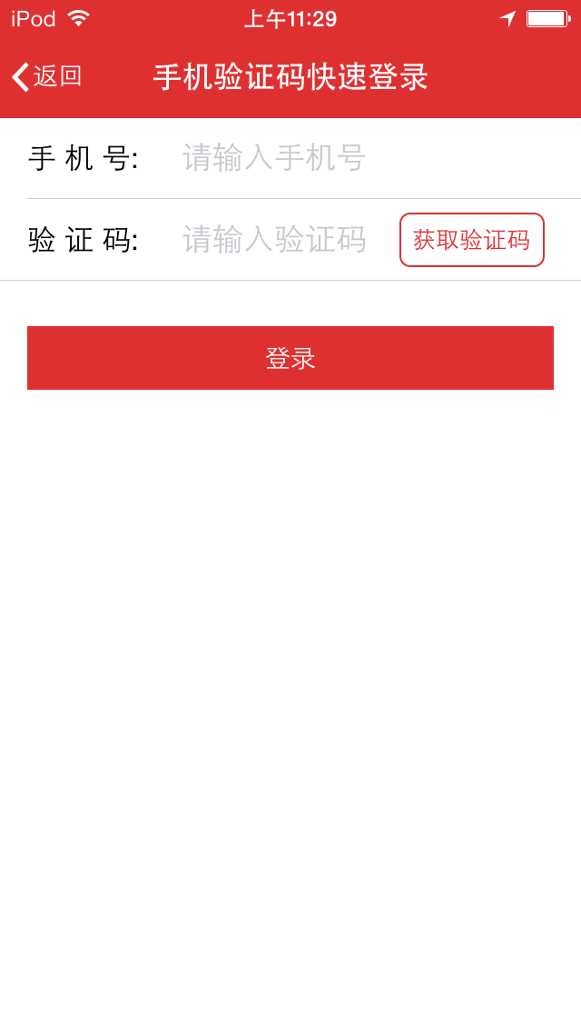
3、预约成功后，原预约按钮显示“已预约”
下图左-预约前 下图右-预约后
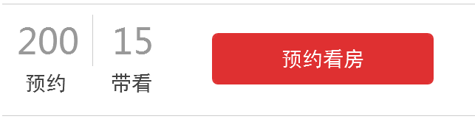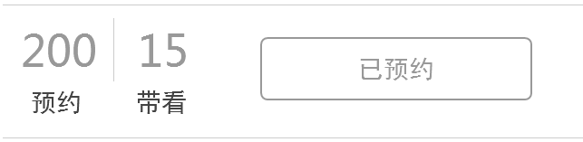
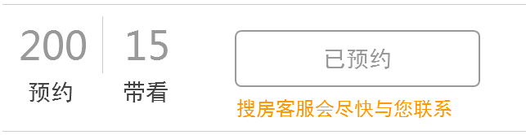

2.2.2保障入口改版
下图左-改版前 下图右-改版后
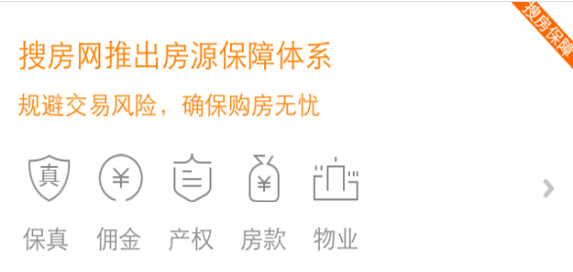

2.2.3增加经纪人店铺页面
点击经纪人头像后，直接进入网销人员搜房帮个人店铺页面。
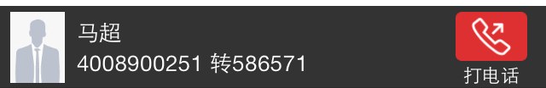
经纪人店铺页如下：
